Зал празднично украшен на стене вывешены газеты мам и детей ,выполненных как домашнее задание.

Ведущий1: Здравствуйте, дорогие гости!

За окнами синий сгущается вечер,

И вы к нам пришли отдохнуть в этот час.

Пусть распрямляются мамины плечи,

пусть шутки и смех зазвучат здесь у нас.

Сегодня на празднике перед нами лучшие мамы держат экзамен!

Только здесь, только для вас праздничная программа, в которой

вы услышите песни, стихи, музыку, окунетесь в мир шуток, море игр и состязаний, а в конце нашей программы вас ждет сюрприз.

И так уважаемые мамы, эти стихи посвящаются вам.

Стихи

1. От чистого сердца простыми словами Марина В.

Давайте, друзья, потолкуем о маме.

2. Маме можно без стыда

Дать медаль «Герой труда»! Илья С.

3. Все дела ее — не счесть,

Даже некогда присесть: Вика Г.

4. И готовит, и стирает,

На ночь сказку почитает, Саша Ч.

5. А с утра с большой охотой

Ходит мама на работу, Вова Ц.

6. А потом — по магазинам. Максим М.

(вместе). Нет, без мамы не прожить нам!

3. Мы с мамою нашей большие друзья.

Добра и заботлива мама моя!

Куда б ни поехать, куда б ни пойти,

Нам друга вернее нигде не найти. Ира П.

**Песня «Мамочка моя» (под минусовку «Маленькая страна»)**

Дети садятся на стульчики.

Ведущая2. И так, уважаемые мамы мы рады встрече с вами на конкурсе «Мисс мама», посвященном празднику «День Матери». В конкурсе примут участие наши мамы со своими детьми. Давайте поприветствуем их.

Звучит музыка мамы занимают места

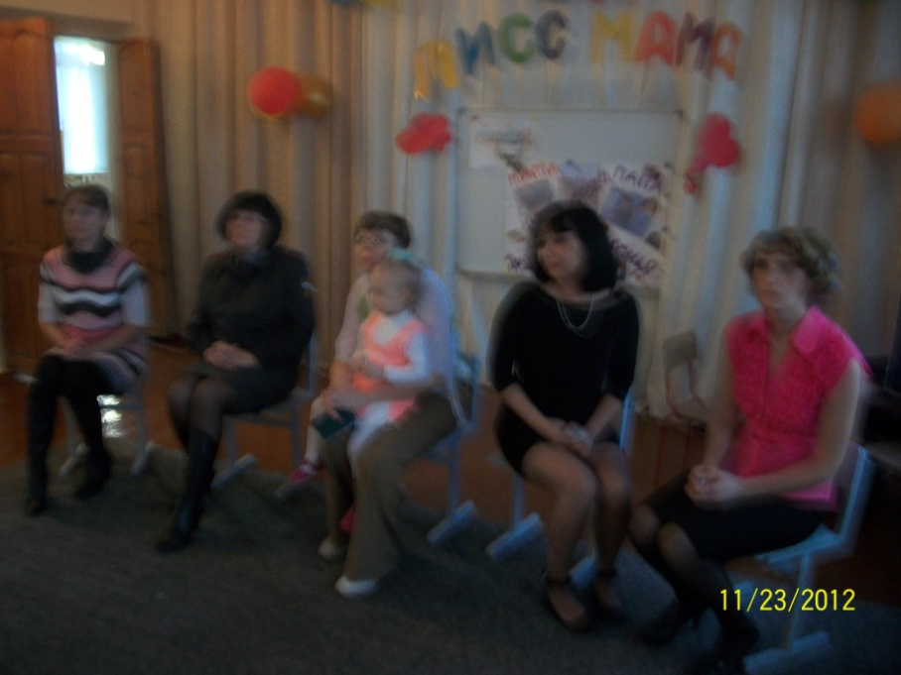

Ведущая. Наши мамы самые красивые, самые трудолюбивые, самые обаятельные и привлекательные, необыкновенно старательные, добрые и находчивые. Чтобы еще раз убедиться в этом, мы решили провести конкурс «Мисс мама». Хочу представить вам наше уважаемое жюри. (Представляет жюри.) Конечно же, нам хочется поближе познакомиться с участницами конкурса, поэтому мы начнем с того, что попросим мам рассказать о себе.

1-Е ЗАДАНИЕ. «ВИЗИТКА»

Мамы по очереди (в произвольной форме) рассказывают о себе, своей профессии, увлечениях и т. д.

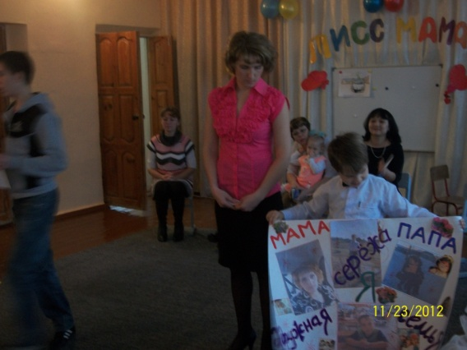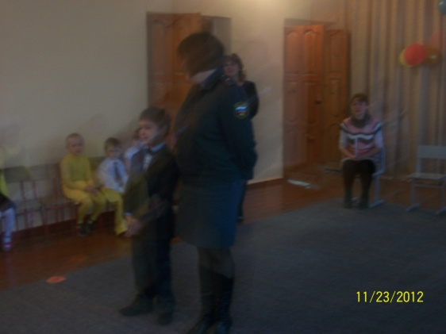

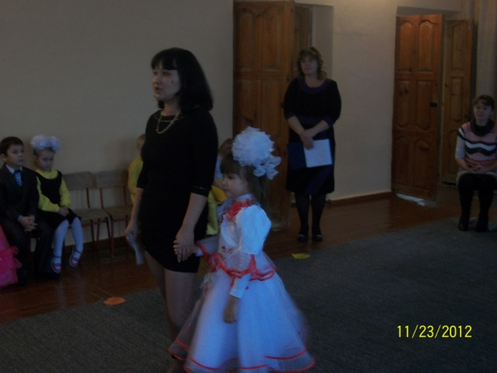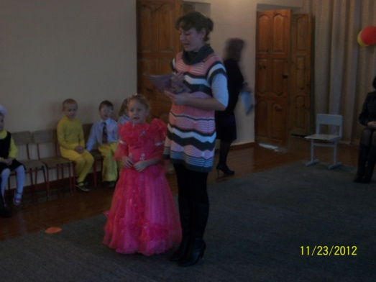

2-Е ЗАДАНИЕ. «ВОПРОСЫ НА СМЕКАЛКУ»

Ведущая1. При выполнении следующего задания мамам нужно проявить смекалку, находчивость, сообразительность и быстро дать ответы на необычные вопросы. Сейчас каждому участнику поочередно будут задаваться вопросы. За правильный ответ присуждается 1 балл. В этом конкурсе есть возможность набрать много баллов, так как можно отвечать за соперника, если он не ответит за 20 секунд!. Побеждает набравший большее количество баллов.

Вопросы:

1. Назовите женское имя, которое состоит из двух дважды повторяющихся букв. (Ан-на.)

2. Чтобы сварить 1 кг мяса требуется 1 час. За сколько часов сварятся 2 кг такого мяса? (Тоже за 1 час.)

3. Термометр показывает 3 °С мороза. Сколько градусов покажут два таких термометра?

(Тоже 3 градуса.)

4. Подумайте: что принадлежит вам, но другие пользуются им чаще, чем вы? (Имя)

5. На веревке завязали 5 узлов. На сколько частей узлы разделили веревку? (На 6 частей)

6. Под каким кустом сидел заяц во время дождя?

(Под мокрым)

7. Как можно пронести воду в решете?

(Заморозить)

8. Где не найдешь сухого камня?

(В воде.)

9. Когда черной кошке легче всего пробраться в дом?

(Когда дверь открыта.)

10. На столе стояло три стакана с ягодами вишни. Костя съел ягоды из одного стакана. Сколько стаканов осталось? (3 стакана.)

Вед. Жюри подводит итоги, и мы продолжаем свой концерт.

Реб. Мамы, бабушки сейчас

Мы хотим поздравить вас

А еще поздравить рады

Всех сотрудников детсада. Вика А.

Люблю тебя мама,за что я не знаю,

Наверно за то,что дышу и мечтаю. Ксюша Б.

И радуюсь солнцу и каждому дню,

За это ,тебя ,я родная люблю.

**Песня «Мамочка» (Вика А. и Ксюша Б.)**

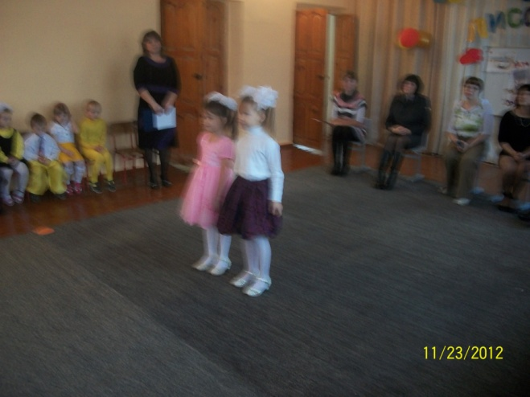

Вед. Спасибо за прекрасную песенку. А мы продолжаем наш конкурс.

3-Е ЗАДАНИЕ. «СОБИРАЕМСЯ НА БАЛ»

Ведущая. Дорогие дети, дорогие мамы! Вы хорошо знаете сказку «Золушка»?

Героине этой сказки часто приходилось наряжать своих сестриц и мачеху, когда они собирались в гости или на бал.

Золушка делала это быстро, красиво и терпеливо. Интересно, а как справятся с похожим заданием наши мамы? (Обращается к участницам конкурса.) Давайте представим, что ваш ребенок собирается на Новогодний КАРнавал. Ваша задача — быстро придумать и изготовить Карнавальный костюм для своего ребенка.

Просим детей занять места возле своих мам. Пока мамы выполняют задание, мы продолжим наш концерт .

Полина И. Обойди весь мир вокруг

Только знай заранее

Не найдешь теплее рук

И нежнее маминых.

Ренат А. Не найдешь на свете глаз

Ласковей и строже

Мама каждому из нас

Всех людей дороже.

Никита П. Сто путей, дорог вокруг

Обойди по свету

Мама самый лучший друг

Лучше мамы нету.

**Песня «Мамина улыбка»**

***Ведущий 1:Продолжаем наш концерт.***

***Артём С. Я люблю свою мамулю,***

***Она добрая душа.***

***Если где-то созорую,***

***Всё прощает мне она.***

***Танец «Курочка с цыплятами»***

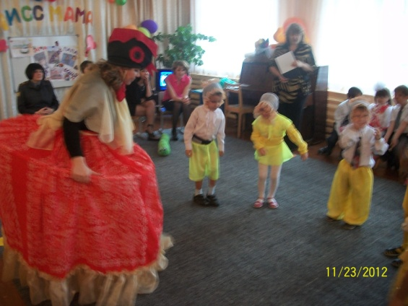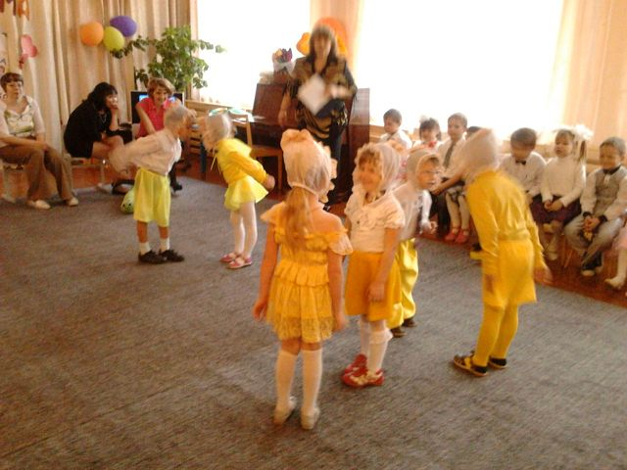

Ну что, конкурсантки уже готовы и мы продолжаем конкурс и начинаем «Подиум карнавальных костюмов».

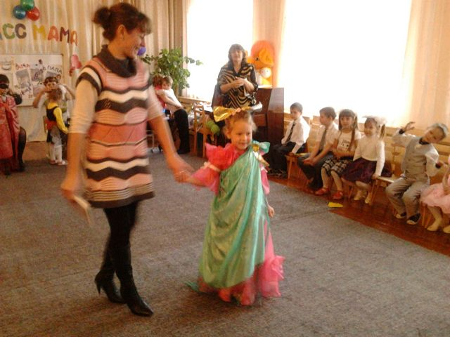

Жюри подводят итоги.

Ведущая1. Вот в таких карнавальных костюмах отправятся наши дети на бал, на котором однажды побывала и Золушка. На балу она покорила всех не только своей красотой, но и чистым звонким голосом. Я думаю, что наши мамы тоже отлично поют.

4-Е ЗАДАНИЕ. «ВЕСЕЛЫЕ ЧАСТУШКИ»

Мамы исполняют любые известные народные или авторские частушки.

Вед. Жюри бурно обсуждают конкурс а мы продолжаем наш концерт.

Василиса. Пусть сегодня нашим мамам

Будет весело, светло

Мы хотим, чтоб мамы знали.

Мы их любим горячо.

**Песня : «Эх топни ножка моя»**

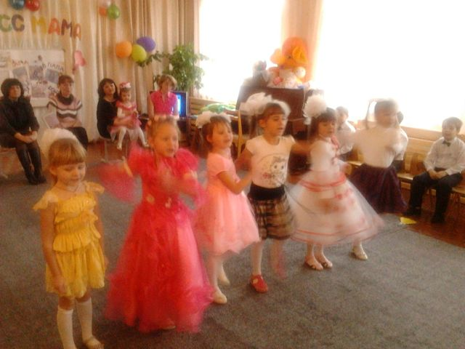

5-Е ЗАДАНИЕ. «ДАВАЙТЕ ПОТАНЦУЕМ»

Ведущая. В том, что наши мамы самые лучшие певицы в мире, мы уже убедились, наверное они также хорошо танцуют. Сейчас для каждой мамы прозвучит своя музыка. Под эту музыку нужно исполнить танец, который отражал бы характер мелодии. Танцевать можно вместе со своим ребенком.

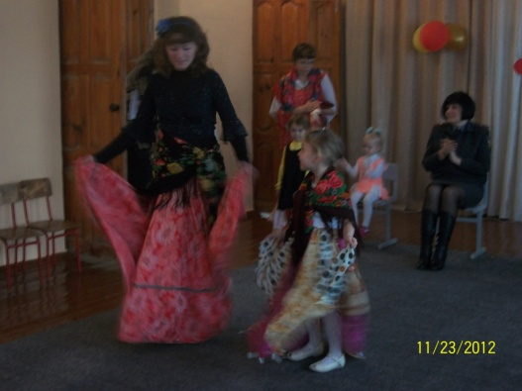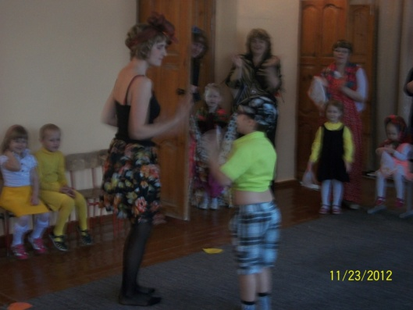

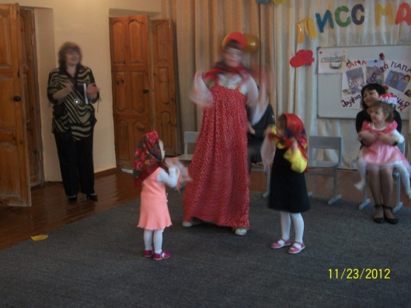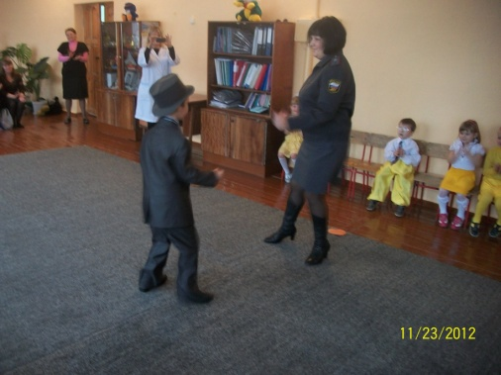

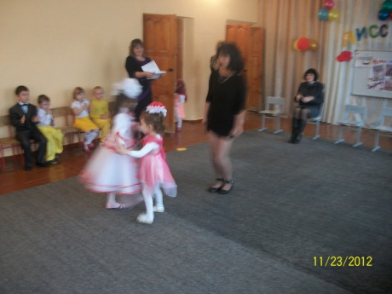

Вед. 2.А мы продолжаем наш концерт. Заключительное задание нашего конкурса «Изобрази сказочного героя»

(Ведущий предлагает мамам и их детям тянуть жребий (листочки ,на которых написаны герои сказки),кто кого выбрал ,тот и будет изображать того или иного героя сказки)

Сказка: Пришла Осень.Робко подул ветерок,пошел моросящий дождик,деревья зашелестели листочками.Далеко завыл голодный волк. В ответ яростно залаяла собака. А в красивом замке плакала принцесса,её не пустили на осенний бал. Вдруг послышался топот копыт ,это приехал Принц .Он посадил принцессу на коня ,и они поскакали в замок .Тут и сказочке конец ,а кто слушал –молодец!

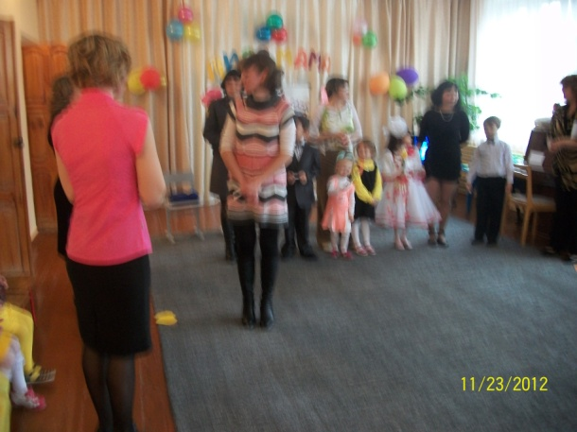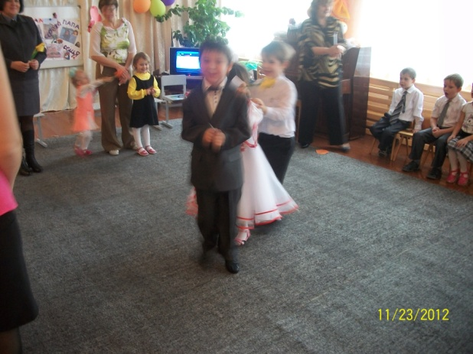

Ведущий 2.Это было последнее задание нашего конкурса .Жюри просим подвести окончательные итоги .А мы продолжаем наш концерт.

Андрей: Мамочка ,любимая ,родная,

Солнышко,ромашка,василёк,

Что мне пожелать тебе не знаю,

В этот замечательный денёк.

Пожелаю радости и счастья ,

Мира и удачи на твой век.

Чтобы сердце не рвалось на части ,

Милый мой ,родной мой человек.

Степан Т. Дорогие наши мамы,

Мы и сами признаём,

Что конечно не всегда мы,

Хорошо себя ведём.

Мы вас часто огорчаем,

Чего совсем не замечаем

Мы вас очень-очень любим,

Будем добрыми расти ,

И всмегда стараться будем …..

Все вместе : Хорошо себя вести!

**Танец «Цветы для мамы»**

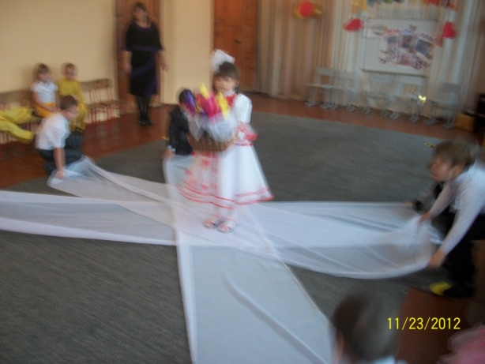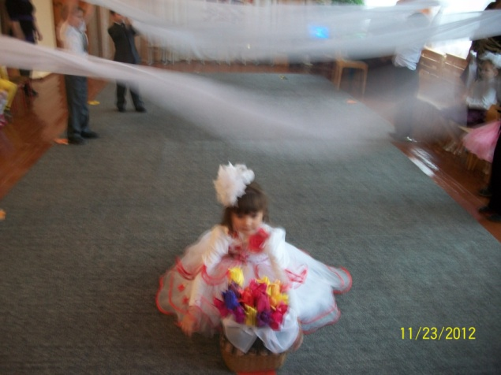

Вед. Дорогие ребята и уважаемые гости! Вот и закончился наш конкурс «Мисс мама». Вы, наверное, согласитесь со мной. Что очень трудно выбрать самую лучшую маму, потому что все они были обаятельными, привлекательными, находчивыми, сообразительными и умелыми. Поэтому каждая из них стала победительницей нашего конкурса в разных наминациях. Слово предоставляется жюри.

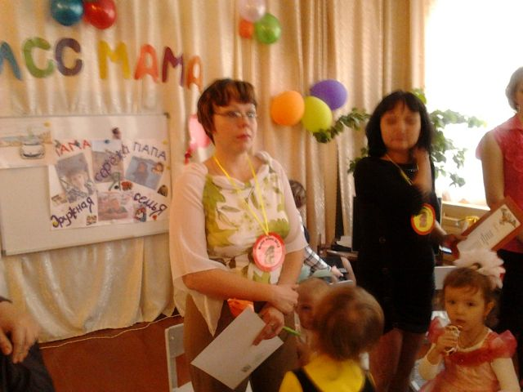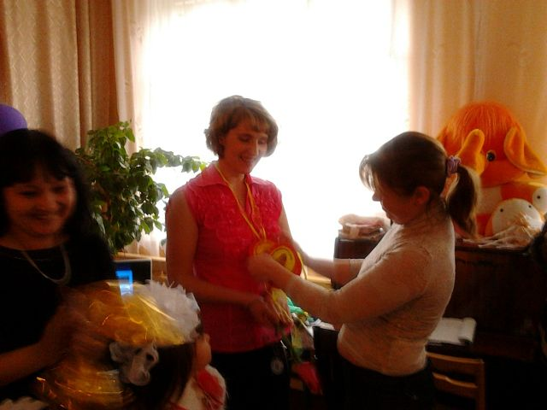

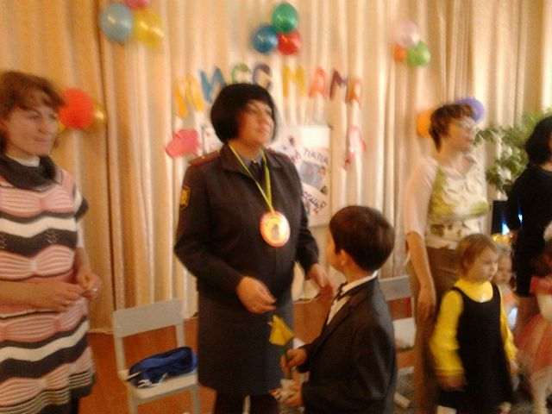

Ведущие: Праздник наш уже кончаем,

Что же вам еще сказать?

Разрешите на прощанье

Вам здоровья пожелать.

Не болейте, не старейте,

Не сердитесь никогда.

Вот такими молодыми

Оставайтесь навсегда!

Под музыку дети и взрослые покидают зал.

Номинации:

• Мисс Мудрость

•Мисс Фантазия

• Мисс Обаяние

• Мисс Мама- 2012.

* Мисс Артистичность.

*Любовь Сорокина автор*

Святая истина,

Что сердце матери

В тревоге за детей

Болит всегда.

И сколько б ни было

Её ребёнку лет,

Она в нём видит

Малое дитя. И, как бы хорошо ему

На свете не жилось,

Мать молится о здравии

Его души и тела.

А, не дай Бог,

В беду он попадёт,

Мать ринется спасать

Решительно и смело.

А если, вдруг,

На матери,

Сойдётся его злость,

Завяжет в узелок она

Обиды горькой горсть

И подождёт.

. Придут

Иные времена.

И припадёт к рукам

Любимое дитя!

Муниципальное Бюджетное Образовательное Учреждение

«Детский сад «Колосок »»с. Хватовка

Базарно- Карабулакского муниципального района

Саратовской области.

*Сценарий праздника*

*в старшей группе*

*«Конкурс «Мисс Мама»»*

*Посвящённый празднованию международного праздника «День Матери»*

# 

# *Воспитатели : Близнова С.Б.*

# *Чулисова И.В.*

# *2012год.*